Programme DPC

Qu'est-ce que le Développement Professionnel Continu DPC ?
Le Développement Professionnel Continu (DPC) est une obligation que chaque professionnel de santé doit satisfaire dans le cadre d’un parcours de trois ans en participant plusieurs actions de DPC (au moins deux sur trois ans).
Le DPC a pour objectif l’amélioration de la qualité des soins selon les méthodes et les modalités définies par la HAS associant deux activités : la mise à jour ou l’acquisition de connaissances, qui peut notamment se faire dans le cadre de la participation à un Congrès et l’analyse des pratiques professionnelles assurée par Be One Santé en aval du Congrès.

A qui s’adresse le programme de DPC du congrès de la SoFOG 2017 ?

Aux médecins spécialistes suivants :

- Chirurgie viscérale et digestive

- Gastro-entérologie et hépatologie

- Gériatrie / Gérontologie

- Oncologie médicale

Comment s’inscrire au programme de DPC du congrès de la SoFOG 2017 Limoges ?

Vous pouvez vous inscrire au programme de DPC incluant la participation au congrès et l’analyse des pratiques que vous soyez libéral ou hospitalier, directement auprès de notre organisme de DPC :
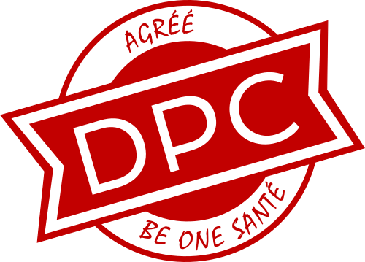

SoFOG 2017 : DPC chirurgie du sujet âgé et cancer du pancréas 73131700010-S1 | S'INSCRIRE
Que vous soyez hospitalier ou libéral, nous vous recommandons vivement de vous y inscrire avant le congrès.

MODALITÉS DE PRISE EN CHARGE.

Que vous soyez hospitalier ou libéral, votre programme de DPC et l’entrée au congrès peuvent être intégralement prise en charge par votre OPCA.
La prise en charge du programme incluant l'inscription au congrès et l'analyse des pratiques dans le cadre de votre parcours DPC dépend de votre mode d'exercice :
Pour les hospitaliers :
Le montant de l’inscription au programme de DPC (hors entrée au congrès) est de 250 € (il est pris en charge par votre établissement après accord préalable du service formation dans le cadre d’une convention de DPC). Selon la politique de votre établissement, une avance des frais est parfois nécessaire.

Pour les libéraux :
Le montant de l'inscription incluant le montant de l’entrée au congrès est de 570 €. Il est pris en charge par l’ANDPC une fois le programme de DPC finalisé et validé. Seul un chèque de caution de 250 € non encaissé vous sera demandé.
INDEMNISATION SUPPLEMENTAIRE PAR L'OGDPC POUR LES PROFESSIONNELS LIBERAUX :
Une fois le programme finalisé et validé, l’ANDPC vous verse directement une indemnité complémentaire correspondant à 6 heures de DPC selon votre profession, dans la limite de votre enveloppe budgétaire disponible (CF : www.mondpc.fr ).

